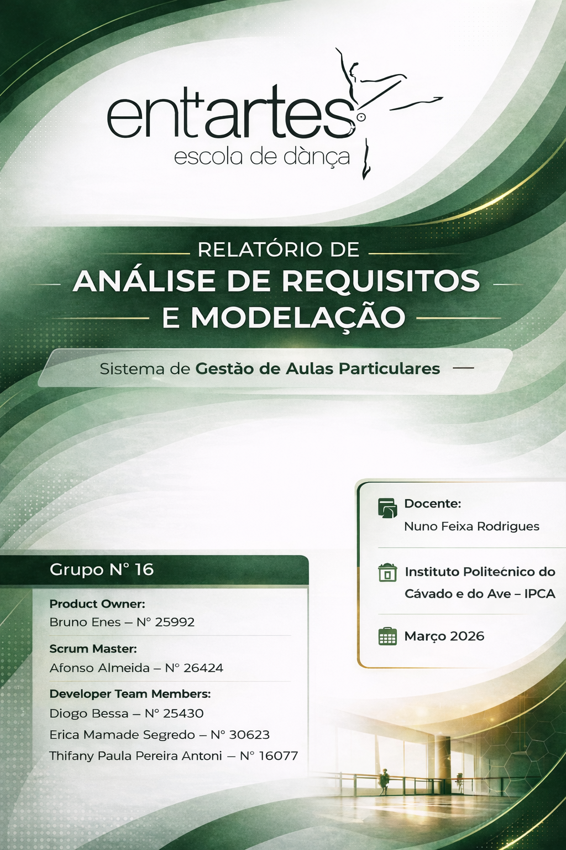
Lista de Abreviaturas e Siglas
- App - Aplicação
- API - Application Programming Interface
- BPMN - Business Process Model and Notation (Notação de Modelação de Processos de Negócio)
- ER - Entity-Relationship (Modelo Entidade–Relacionamento)
- IPCA - Instituto Politécnico do Cávado e do Ave
- UI - User Interface (Interface do Utilizador)
- UML - Unified Modeling Language

Índice
1. Introdução 5
1.1 Contexto 6
1.2 Descrição do problema e a sua relevância 7
1.3 Motivação para a resolução do problema 8
2. Backlog completo 9
2.1 Backlog Items (User Stories) 9
2.2 Tasks (Work Items) 12
3. Requisitos do Sistema 16
3.1 Requisitos Funcionais 16
3.2 Requisitos Não Funcionais 18
4. Especificação do sistema 20
4.1 Processos de negócio 20
4.2 Casos de Uso 24
4.3 Diagrama de Classes 25
4.4 Diagramas de Entidade Relação(ER) 26
4.5 Diagrama de Objetos 27
4.6 Diagrama de Componentes 28
4.7 Diagramas de Sequência 29
5. Mockups 34
5.1 Login 34
5.2 Perfil – Log Out 34
5.3 Perfil – Detalhes/Alterar 35
5.4 Dashboard 35
5.5 Marcações 36
5.6 Pedido de marcação 36
5.7 Validações - Marcação 37
5.8 Validações – Confirmação 48h 37
5.9 Inventário 38
5.10 Inventário – Pedido de empréstimo 38
5.11 Inventário – Contribuição 39
5.12 Inventário – Lista de contribuições 39
5.13 Inventário – Lista de empréstimos 40
5.14 Inventário – Lista de faturas 40

Índice Figuras
Figura 1 - Dia.Casos de uso 26
Figura 2 - Dia.Classes 27
Figura 3 - Dia.Entidade-Relação(ER) 28
Figura 4 - Dia.Objetos, Marcação de aulas 29
Figura 5 - Dia.Objetos, Marcação de aulas 29
Figura 6 - Dia.Objetos, Inventário 29
Figura 7 - Dia.Componentes 30
Figura 8 - Dia.Sequência, Horários 31
Figura 9 - Dia.Sequência, Horários 31
Figura 10 - Dia.Sequência, Validação da marcação 31
Figura 11 - Gestão do stock 35
Figura 12 - Mock.Login 36
Figura 13 - Mock.Log out 36
Figura 14 - Mock.Perfil 37
Figura 15 - Mock.Dashboard 37
Figura 16 - Mock.Marcações 38
Figura 17 - Mock.Pedido marcação 38
Figura 18 - Mock.Validar marcação 39
Figura 19 - Mock.Validar 48h 39
Figura 20 - Mock.Inventário 40
Figura 21 - Mock.Inventário Pedido 40
Figura 22 - Mock.Inventario Contribuição 41
Figura 23 - Mock. Validar contribuição 41
Figura 24 - Mock.Validar empréstimos 42
Figura 25 - Mock.Faturas 42

Introdução

O presente relatório foi desenvolvido com o objetivo de propor uma solução tecnológica para a Ent’Artes – Escola de Dança, tendo por base as necessidades identificadas nas dinâmicas internas da instituição.
A Ent’Artes é uma escola de dança com múltiplos estúdios e diversas modalidades de ensino, oferecendo aulas regulares e aulas particulares (coaching). Atualmente, parte significativa da gestão destes processos é realizada manualmente, nomeadamente através de folhas de cálculo Excel, o que torna a coordenação de espaços, horários, professores e faturação um processo complexo e suscetível a erros.
Além disso, a escola enfrenta outro desafio relevante: a inexistência de um inventário digital organizado para figurinos, acessórios e cenários acumulados ao longo dos anos.
Este projeto propõe o desenvolvimento de uma aplicação web integrada, que permita a gestão automatizada de coachings, rentabilização inteligente dos estúdios, automatização da faturação, implementação de inventário digital e melhoria da experiência de encarregados de educação, professores e direção.

Contexto

A Ent’Artes é uma escola de dança que opera num ambiente dinâmico e multifacetado. A sua infraestrutura física é composta por oito estúdios, cada um com características e adequações específicas para diferentes modalidades de dança.
A oferta educativa da escola é diversificada, incluindo não só aulas regulares, mas também um sistema de aulas particulares, denominado Coachings. Estas sessões de coaching apresentam uma complexidade de gestão significativa, pois variam em duração (entre 30 e 120 minutos), formato (individuais, duetos, trios ou ensembles) e custo, que pode ser excecional consoante as necessidades do aluno. Atualmente, toda a coordenação desta atividade, desde a compatibilização da disponibilidade de professores e alunos até à gestão financeira, é realizada de forma manual, maioritariamente com recurso a folhas de cálculo Excel.
A escola também enfrenta um desafio logístico de armazenamento e gestão de um vasto espólio de figurinos, acessórios e cenários, acumulado ao longo de anos. Este problema encontra-se num sistema de inventário físico e desorganizado, o que dificulta a sua localização, impede a reutilização eficiente e leva a encomendas desnecessárias de materiais já existentes.

Descrição do problema e a sua relevância

O cúmulo do problema reside na ineficiência e suscetibilidade a erros dos processos manuais atualmente utilizados pela escola Ent’Artes. A dependência de folhas de cálculo e do controlo físico para a gestão de operações críticas gera um conjunto de dificuldades interligadas:
- Gestão: A gestão manual da ocupação dos estúdios e da disponibilidade dos professores dificulta a maximização do uso dos espaços e do corpo docente, resultando em perda de receita potencial e numa oferta menos ágil para os alunos.
- Processo de Marcação: Os encarregados de educação não têm visibilidade em tempo real sobre a disponibilidade de professo sb res e estúdios, o que torna o processo de agendamento de coachings lento e dependente de trocas de mensagens ou contactos telefónicos.
- Faturação: A contabilização mensal das aulas para faturação é feita manualmente em Excel, um processo suscetível a erros de lançamento, perda de informação e que consome tempo valioso da direção e coordenação.
- Inventário: A falta de um inventário digital organizado dificulta a gestão das peças de roupa, a sua reutilização, e dificulta a contribuição da comunidade escolar.
- Registo: O sistema atual não oferece um registo de auditoria claro sobre o histórico de validações de aulas, utilizações de estúdios ou movimentos de inventário, dificultando a análise de desempenho e a tomada de decisões estratégicas.
Estes pontos de melhoria mostram uma necessidade elevada da criação de uma plataforma digital ágil e intuitiva, que simplifique e torne os processos utilizados pela escola mais dinâmicos.

Motivação para a resolução do problema

A motivação para o desenvolvimento de uma solução tecnológica para a Ent’Artes é impulsionada pela oportunidade de modernizar a gestão da escola, transformando desafios logísticos em vantagens competitivas e operacionais. A criação de uma plataforma web integrada visa não só automatizar tarefas repetitivas e suscetíveis a erro, mas também potenciar o negócio e o impacto social da instituição.
Os principais motivadores são:
- Eficiência Operacional: Automatizar a faturação, a gestão de horários e a alocação de estúdios, libertando a direção, coordenação e professores para se focarem na sua atividade principal: o ensino e a criação artística.
- Maximização da Receita: Rentabilizar ao máximo os oito estúdios e o tempo dos professores através de um sistema de marcação inteligente, reduzindo o tempo ocioso e aumentando a oferta de coachings.
- Sustentabilidade e Economia: Promover a economia circular através da criação de um inventário digital, permitindo a reutilização do espólio da escola, reduzindo o desperdício e os custos suportados pelas famílias e alunos.
- Melhoria da Experiência do Utilizador: Proporcionar aos encarregados de educação e alunos uma interface intuitiva e acessível para gerir as suas atividades, desde a marcação de aulas à consulta e requisição de figurinos, trazendo comodidade e transparência.
- Preservação e Valorização do Património: Digitalizar e organizar o acervo da escola, permitindo não só a sua gestão eficiente, mas também a sua divulgação e potenciação junto da comunidade e de parceiros externos, criando uma nova possível fonte de receita (ex: aluguer a entidades externas).

Backlog completo

O backlog do produto é uma lista priorizada de tudo o que é necessário para a construção da plataforma Ent’Artes.
Esta lista é dinâmica e evolui à medida que o projeto avança. Organizamo-lo em Backlog Items (ou User Stories), que descrevem funcionalidades do ponto de vista do utilizador, e Tasks (ou Work Items), que são as tarefas técnicas necessárias para implementar cada User Story.

Backlog Items (User Stories)

Os seguintes Backlog Items foram derivados dos Requisitos Funcionais (RF) identificados no documento de requisitos.

Código | Categoria | User Story
US01 | Autenticação | Como utilizador (Direção, Professor, Encarregado), quero poder fazer login na plataforma com o meu perfil específico, para aceder às funcionalidades e informações que me são permitidas. (RF01)
US02 | Gestão de Utilizadores | Como membro da Direção, quero poder registar, editar e desativar utilizadores (professores, encarregados, alunos), para manter a base de dados da escola atualizada e segura. (RF02)
US03 | Gestão de Estúdios | Como membro da Direção, quero poder registar e gerir os estúdios (nome, capacidade, tipo e modalidades compatíveis), para que o sistema conheça as regras de utilização de cada espaço. (RF03, RF04)
US04 | Gestão de Professores | Como professor, quero poder definir a minha disponibilidade semanal para aulas de coaching, para que os alunos e encarregados possam ver os meus horários livres. (RF05)
US05 | Consulta de Disponibilidade | Como encarregado de educação, quero poder visualizar, em tempo real, os estúdios e professores disponíveis, para planear as aulas dos meus educandos. (RF06, RF07)
US06 | Marcação de Coaching | Como encarregado de educação, quero poder fazer uma requisição de uma aula de coaching para um professor, estúdio e horário específicos, para formalizar o meu pedido. (RF08)
US07 | Proposta de Coaching (Professor) | Como professor, quero poder propor uma aula de coaching (sujeita a autorização da direção), para poder iniciar o processo caso identifique uma necessidade/oportunidade com um aluno. (RF09)
US08 | Validação de Coachings | Como membro da Direção, quero poder validar ou rejeitar os pedidos/propostas de coaching pendentes, para garantir que a ocupação dos estúdios e professores é a mais adequada. (RF10)
US09 | Dupla Validação Pós-Coaching | Como professor/encarregado de educação, quero poder confirmar a realização da aula no sistema, para dar início ao processo de validação final. (RF11)
US10 | Validação Final e Faturação | Como membro da Direção, quero poder fazer a validação final do coaching num prazo de 48h, para que o sistema, automaticamente, atualize a tabela contabilística para faturação. (RF12, RF13)
US11 | Relatórios de Faturação | Como membro da Direção, quero que o sistema gere automaticamente um relatório mensal de faturação por aluno, e que me permita exportá-lo em PDF e Excel, para facilitar a gestão financeira. (RF14, RF15)
US12 | Gestão de Inventário (Adicionar) | Como membro da comunidade escolar (staff, aluno, professor), quero poder registar novos itens no inventário (figurinos, acessórios) com fotografia, categoria, estado e outros detalhes, para contribuir para a criação do catálogo digital. (RF16, RF17, RF18, RF19)
US13 | Consulta de Inventário | Como encarregado de educação/aluno, quero poder consultar o inventário digital, filtrando por categoria ou espetáculo, para ver o que está disponível para reutilização. (RF22)
US14 | Registo de Utilização de Inventário | Como membro da Direção, quero poder registar a utilização de um item do inventário e associar a taxa simbólica correspondente, para controlar o seu uso e gerar a receita associada. (RF20, RF21)
US15 | Relatórios de Utilização | Como membro da Direção, quero poder gerar relatórios de utilização dos estúdios, para analisar a taxa de ocupação e otimizar a rentabilização dos espaços. (RF23)
US16 | Notificações | Como utilizador, quero receber notificações automáticas (por email ou na plataforma) sobre confirmações de marcação, validações e lembretes, para me manter informado. (RF25)

Tasks (Work Items)

Os seguintes Backlog Items foram derivados dos Requisitos Funcionais (RF) identificados no documento de requisitos.

Código da US | Tarefas Técnicas (Work Items)
US01 (Login) | T001: Criar modelo de dados para Utilizador com campos para perfil (role).  T002: Implementar endpoint de API para autenticação (/api/login).  T003: Implementar lógica de hashing e verificação de passwords.  T004: Criar componente de UI para o ecrã de login.  T005: Integrar frontend com API de login e gerir tokens de sessão (ex: JWT).  T006: Implementar guardas de rotas no frontend para controlar acesso baseado no perfil.
US05 & US06 (Consulta e Marcação) | T007: Criar modelo de dados para Professor, Estúdio, Disponibilidade e Marcação.  T008: Implementar endpoint /api/disponibilidades para retornar slots livres (professor + estúdio) com base em filtros.  T009: Implementar lógica de negócio para validação de conflitos de horários.  T010: Criar componente de UI com calendário visual para consulta de disponibilidade.  T011: Implementar formulário de requisição de coaching.  T012: Implementar endpoint /api/marcacoes (POST) para criar nova requisição.  T013: Desenvolver lógica para criar notificação para a Direção sobre nova requisição.
US09 & US10 (Validação e Faturação) | T014: Adicionar campo estado e historico_estados ao modelo Marcação.  T015: Implementar endpoints para atualização de estado (ex: /api/marcacoes/{id}/confirmar-professor, /.../validar-direcao).  T016: Desenvolver dashboard para a Direção com lista de marcações pendentes de validação.  T017: Criar lógica de trigger: Após validação final da direção, gerar lançamento na tabela contabilística.  T018: Implementar modelo de dados para Fatura / ItemFatura.  T019: Criar job agendado para no final do mês agregar lançamentos por aluno.  T020: Implementar endpoint /api/relatorios/faturacao para gerar relatório mensal.  T021: Desenvolver funcionalidade de exportação para PDF e Excel no frontend.
US12 (Inventário) | T022: Criar modelo de dados para ItemInventario (categoria, estado, descrição, etc.).  T023: Configurar serviço de armazenamento de imagens (ex: AWS S3, armazenamento local).  T024: Implementar endpoint /api/inventario (POST) para criação de itens com upload de imagem.  T025: Desenvolver interface de formulário para registo de novos itens no frontend.  T026: Implementar validações de campos obrigatórios e tipos de ficheiro.
US15 (Relatórios de Utilização) | T027: Implementar consultas SQL para extrair dados de ocupação de estúdios por período.  T028: Criar endpoint /api/relatorios/ocupacao-estudios para disponibilizar os dados.  T029: Desenvolver componente de UI no frontend para exibir gráficos de ocupação (ex: usando biblioteca como Chart.js).  T030: Adicionar filtros por data e por estúdio no frontend.
US16 (Notificações) | T031: Configurar serviço de envio de emails (ex: SMTP, SendGrid).  T032: Criar modelos de dados para Notificacao e PreferenciasNotificacao.  T033: Desenvolver serviço/função central para envio de notificações, que possa ser chamado por outros módulos.  T034: Integrar chamadas ao serviço de notificações nos fluxos de criação e validação de marcações.  T035: Criar um componente de "caixa de entrada" no frontend para notificações internas na plataforma.

Requisitos do Sistema

A definição dos requisitos do sistema resulta do levantamento realizado junto da Direcão da Escola de Dança Ent’Artes, complementado pela análise dos processos manuais atualmente em vigor. O objetivo principal é compreender o funcionamento da escola, identificar as limitações da gestão atual e definir as funcionalidades que a nova plataforma deverá oferecer para resolver os problemas identificados.

Requisitos Funcionais

Os Requisitos Funcionais descrevem as funcionalidades que o sistema deverá disponibilizar para responder às necessidades levantadas.
Estes requisitos traduzem o comportamento esperado da aplicação, abrangendo as áreas de gestão de beneficiários, gestão de stock, marcações de entregas, relatórios, website informativo e segurança.
A Tabela 1 apresenta, de forma organizada, todos os requisitos funcionais identificados para o sistema.

Código | Descrição | Categoria
RF01 | Permitir login com diferentes perfis (Direção, Professor, Encarregado). | Autenticação
RF02 | Permitir registo e gestão de utilizadores pela Direção. | Gestão de Utilizadores
RF03 | Permitir registar e gerir estúdios (nome, capacidade, tipo). | Gestão de Estúdios
RF04 | Associar modalidades compatíveis a cada estúdio. | Gestão de Estúdios
RF05 | Permitir definição de horários de disponibilidade dos professores. | Gestão de Professores
RF06 | Visualizar estúdios disponíveis em tempo real. | Gestão de Coachings
RF07 | Visualizar professores disponíveis em tempo real. | Gestão de Coachings
RF08 | Permitir requisição de coaching por encarregado de educação. | Gestão de Coachings
RF09 | Permitir proposta de coaching por professor (mediante autorização). | Gestão de Coachings
RF10 | Permitir validação ou rejeição de coaching pela Direção/Coordenação. | Gestão de Coachings
RF11 | Implementar sistema de dupla validação pós-coaching (Professor e Encarregado). | Validação
RF12 | Permitir validação final pela Direção após confirmação das partes. | Validação
RF13 | Atualizar automaticamente tabela contabilística após validação final. | Faturação
RF14 | Gerar relatório mensal automático de faturação por aluno.. | Faturação
RF15 | Exportar relatório financeiro em formato PDF e Excel. | Faturação
RF16 | Registar figurinos, acessórios e cenários no inventário digital. | Inventário
RF17 | Permitir associar fotografia aos itens do inventário. | Inventário
RF18 | Classificar itens por categoria, espetáculo, ano e modalidade. | Inventário
RF19 | Registar estado de conservação do item. | Inventário
RF20 | Registar histórico de utilização de cada item. | Inventário
RF21 | Associar taxa simbólica de utilização aos itens reutilizáveis. | Inventário
RF22 | Permitir consulta pública do inventário (com permissões definidas). | Inventário
RF23 | Gerar relatórios de utilização de estúdios. | Relatórios
RF24 | Registar logs de todas as operações realizadas no sistema. | Segurança
RF25 | Permitir envio de notificações automáticas de confirmação e validação. | Comunicação

Requisitos Não Funcionais

Os Requisitos Não Funcionais definem as propriedades de qualidade e as restrições do sistema. Estes requisitos não descrevem funcionalidades diretas, mas garantem o desempenho, a segurança, a fiabilidade e a usabilidade da aplicação, assegurando que o sistema cumpre padrões adequados de funcionamento e manutenção.
A Tabela 2 apresenta os requisitos não funcionais identificados para o projeto.
Código | Descrição | Categoria
RNF01 | A aplicação deve ser desenvolvida como aplicação web responsiva. | Técnica
RNF02 | O sistema deve ser compatível com os principais navegadores (Chrome, Edge, Firefox, Safari). | Técnica
RNF03 | O tempo de resposta não deve exceder 3 segundos em operações de consulta. | Desempenho
RNF04 | O tempo de resposta não deve exceder 5 segundos em operações de registo ou validação. | Desempenho
RNF05 | O sistema deve garantir disponibilidade mínima de 99% em ambiente de produção. | Fiabilidade
RNF06 | Os dados devem ser armazenados de forma segura com encriptação de credenciais. | Segurança
RNF07 | O sistema deve implementar controlo de acessos baseado em perfis. | Segurança
RNF08 | Deve existir backup automático diário da base de dados. | Fiabilidade
RNF09 | A aplicação deve cumprir o Regulamento Geral de Proteção de Dados (RGPD). | Segurança
RNF10 | O sistema deve permitir escalabilidade para aumento de utilizadores e funcionalidades. | Técnica
RNF11 | A interface deve seguir princípios de usabilidade e navegação intuitiva. | Usabilidade
RNF12 | Deve permitir exportação de dados em formatos abertos (PDF, Excel, CSV). | Integração
RNF13 | O código-fonte deve ser mantido em repositório privado com controlo de versões. | Manutenibilidade
RNF14 | Deve suportar envio automático de notificações por email. | Comunicação
RNF15 | Deve garantir registo de auditoria das ações críticas (validações e faturação). | Segurança
RNF16 | O sistema deve garantir integridade e consistência dos dados contabilísticos. | Fiabilidade
RNF17 | Deve possuir arquitetura modular para facilitar futuras expansões. | Técnica
RNF18 | A aplicação deve respeitar a identidade visual institucional da Ent’Artes. | Usabilidade

Especificação do sistema

Processos de negócio

A modelação do processo de negócio permite compreender e representar de forma estruturada as atividades, os intervenientes e os fluxos de informação que compõem o funcionamento da Ent’artes – Escola de Dança. Esta análise é fundamental para identificar ineficiências, redundâncias e oportunidades de melhoria, servindo como base para o desenho do sistema a desenvolver.
O processo foi descrito e representado através da notação BPMN que facilita a visualização das etapas envolvidas na gestão de coachings (aulas particulares), faturação, inventário digital e empréstimo de itens . O objetivo é garantir que o sistema proposto reflete com precisão as operações reais e apoia a tomada de decisão de forma eficiente e transparente.

    - Processo de aula reservada
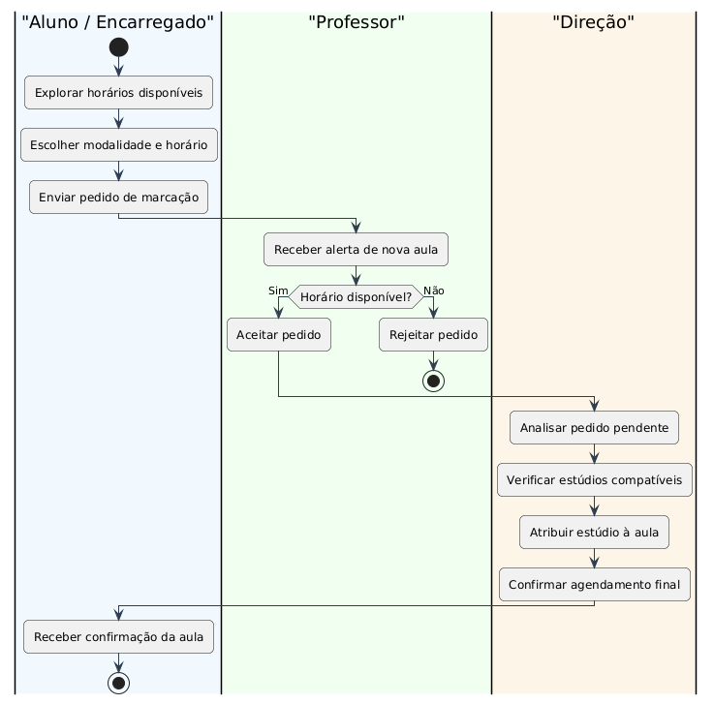
Este processo descreve o fluxo de agendamento de coachings (aulas particulares). A jornada inicia-se na área do Encarregado de Educação/Aluno, que consulta a disponibilidade dos oito estúdios e seleciona os parâmetros desejados: modalidade, formato da aula e data. Após submeter o pedido, o processo transita para a responsabilidade da Coordenação/Direção, que atua como validadora. A Direção avalia a viabilidade da marcação, verificando a disponibilidade real do estúdio e do professor. Caso a avaliação seja positiva, o pedido é validado e o encarregado recebe a confirmação da reserva. Se a vaga não for aprovada, o sistema notifica automaticamente o encarregado da rejeição.

    - Processo de validação e faturação
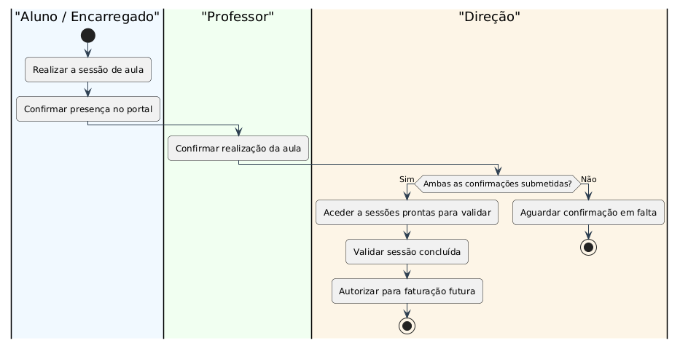

Este diagrama foca-se na mecânica da "Dupla Validação", essencial para a contabilização mensal livre de erros. O fluxo começa em paralelo, exigindo que tanto o Encarregado de Educação como o Professor confirmem a conclusão da aula na plataforma. Uma porta de decisão (gateway) verifica se ambas as confirmações foram efetuadas num prazo máximo de 48 horas. Se faltar a ação de uma das partes, o processo entra em estado de espera. Quando ambas as aprovações são reunidas, a tarefa passa para a Coordenação/Direção, que analisa as sessões prontas a validar. A validação final da Direção encerra o ciclo operativo da aula e autoriza o sistema a processar a respetiva faturação.

    - Processo de submissão de utilização de uma peça do inventário

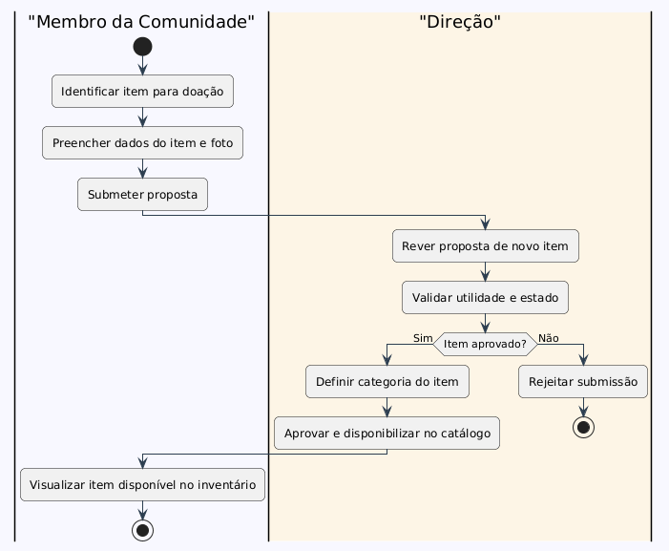
Este fluxo reflete a vertente colaborativa do Inventário Digital. Qualquer membro da comunidade escolar pode identificar uma peça com potencial (figurino, acessório ou cenário) e submeter os seus dados no sistema. A proposta é encaminhada para a Coordenação, que avalia a utilidade e o estado do artigo. Se for considerado válido, a Direção define a categoria e o estado da peça, adicionando-a oficialmente ao acervo digital, onde passará a estar visível para todos. Caso o artigo não se adeque às necessidades da escola, a submissão é rejeitada e o membro da comunidade é notificado com o devido contexto.

    - Processo de empréstimo de um item
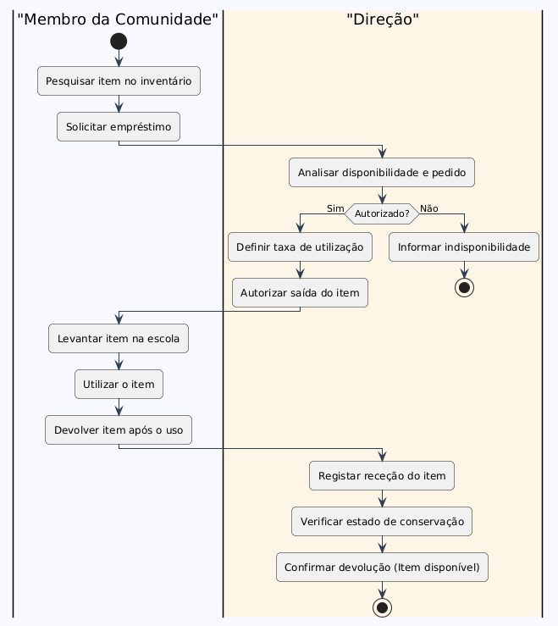

Este processo ilustra a economia circular dentro da escola de dança. Um Aluno ou Encarregado de Educação pesquisa o catálogo digital, seleciona a peça pretendida e submete um pedido de utilização. A Coordenação receciona a requisição e verifica a disponibilidade física da peça para as datas solicitadas. Existindo disponibilidade, a Direção aprova o empréstimo e processa a respetiva taxa simbólica de manutenção, enviando a confirmação ao utilizador. Na eventualidade de o item se encontrar indisponível, o pedido é recusado e a notificação de rejeição é enviada de imediato ao requerente.

Casos de Uso
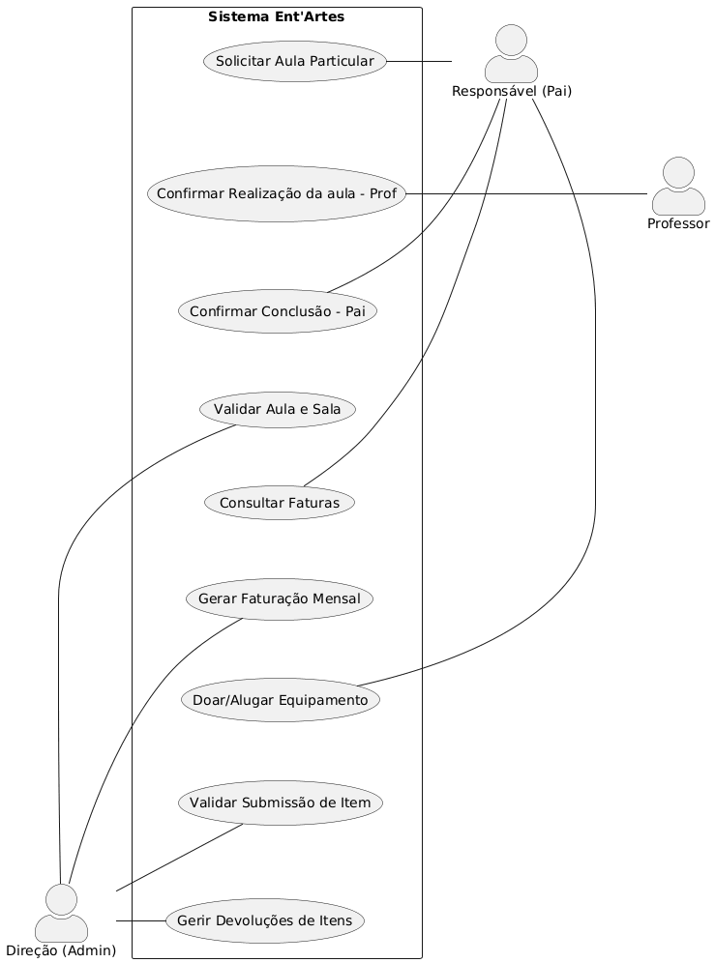
Figura 1 - Dia.Casos de uso

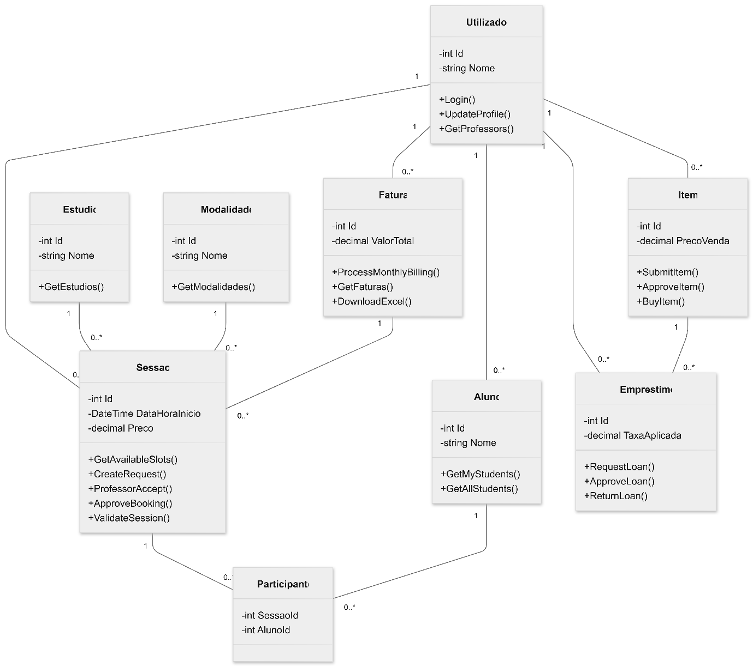
Diagrama de Classes
Figura 2 - Dia.Classes

Diagramas de Entidade Relação(ER)
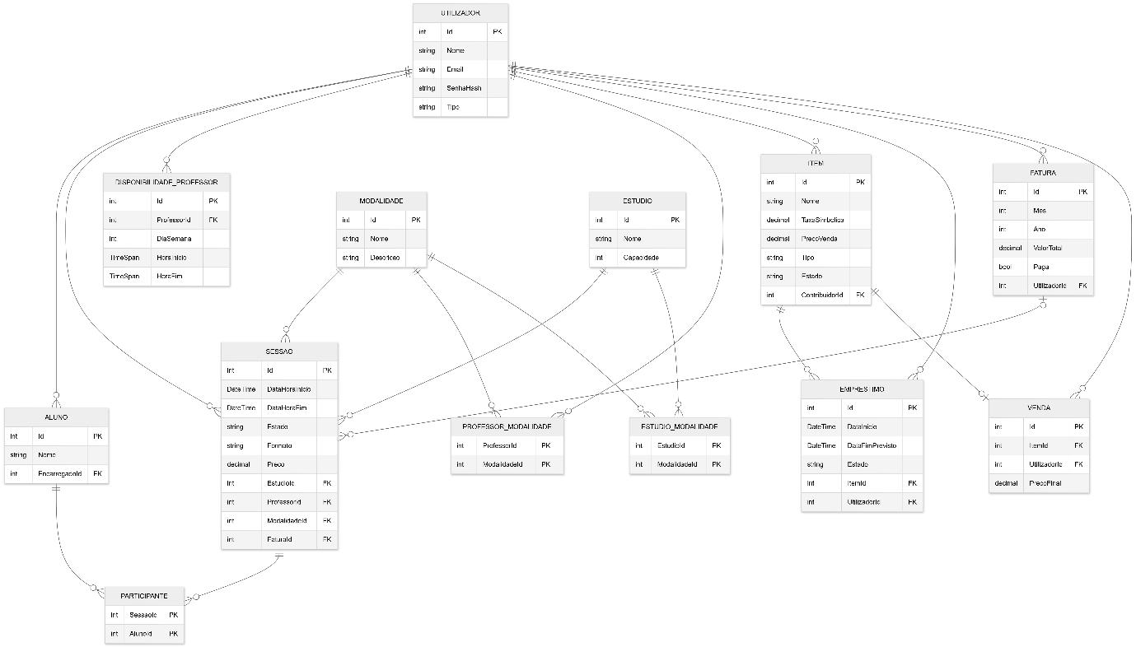

Figura 3 - Dia.Entidade-Relação(ER)

Diagrama de Objetos
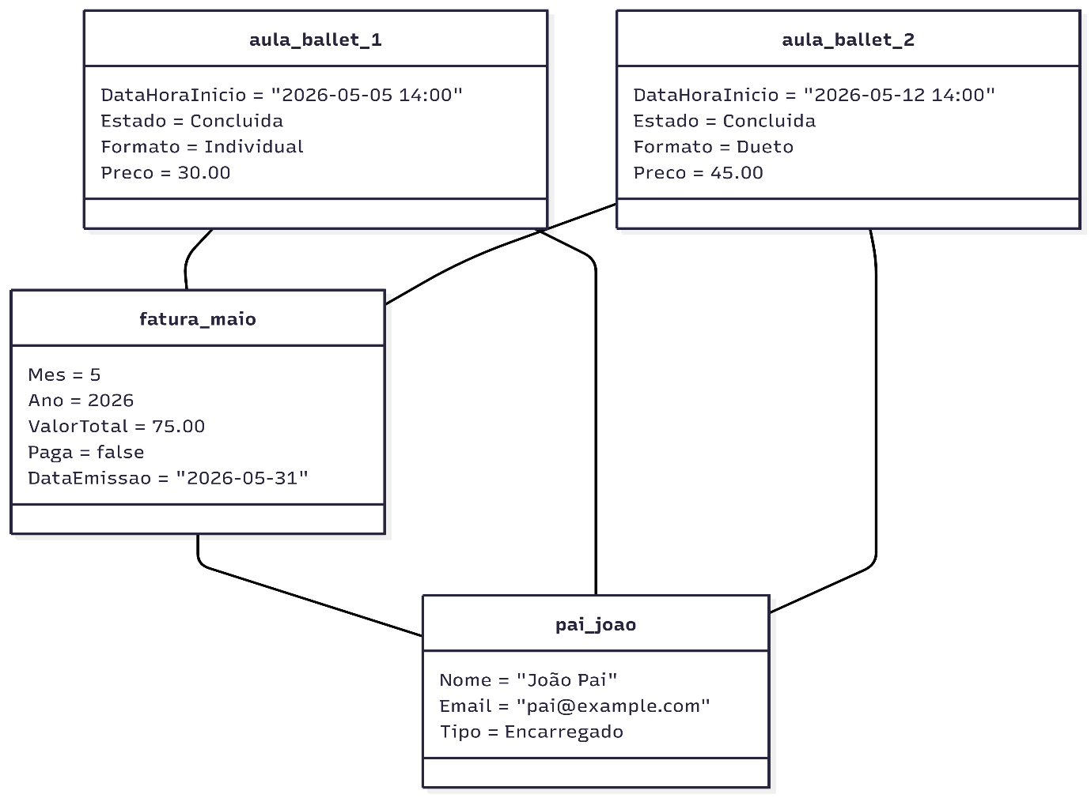
Figura 4 - Dia.Objetos, Faturação

Figura 5 - Dia.Objetos, Marcação de aulas
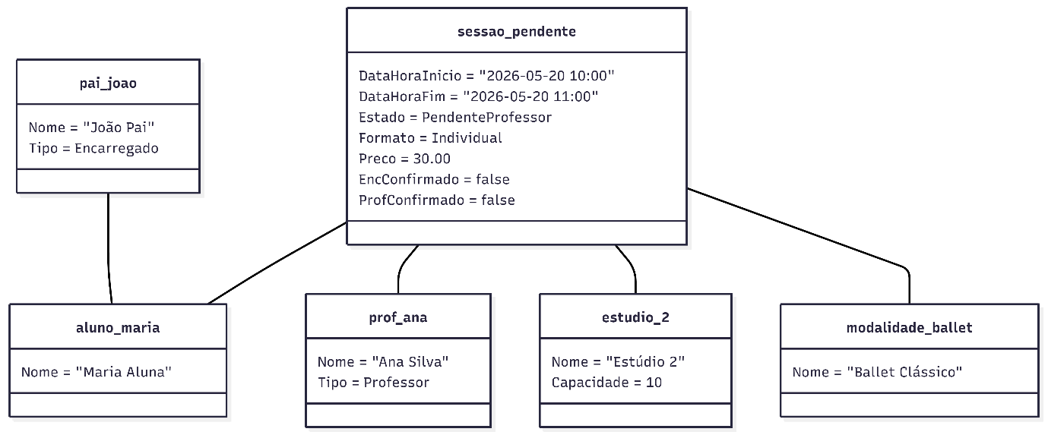
Figura 5 – Dia.Objetos, Marcação

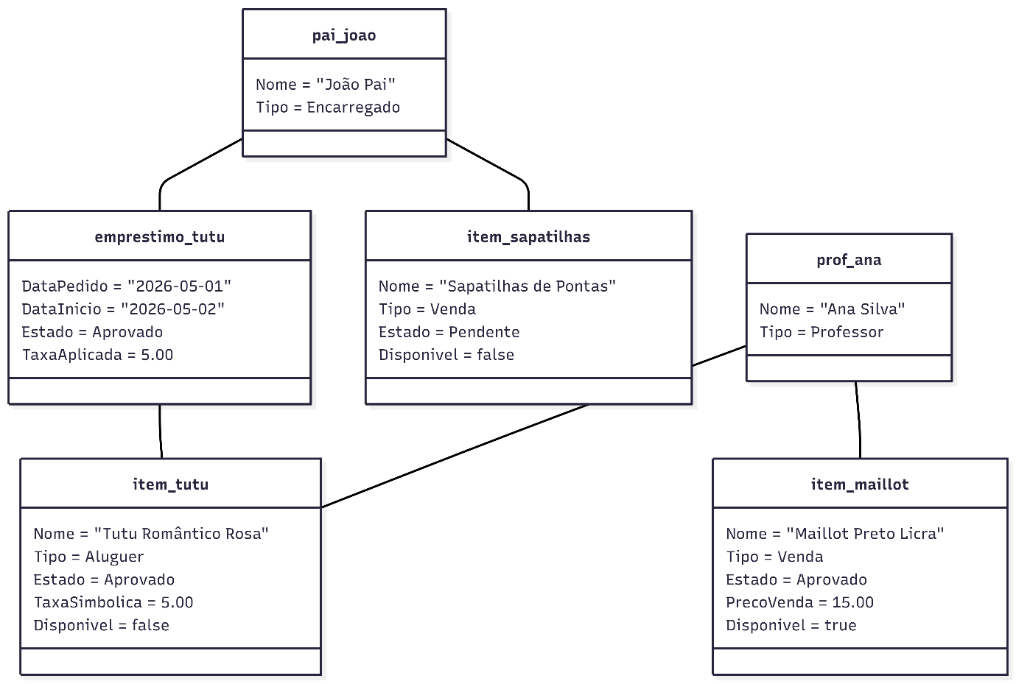
Figura 6 Dia.Objetos, Inventário

Diagrama de Componentes

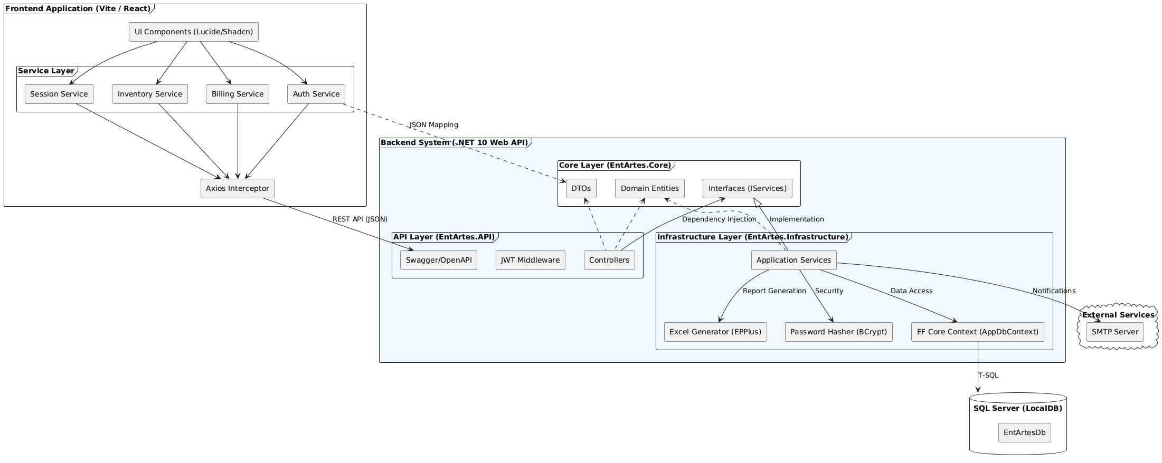
Figura 7 - Dia.Componentes

Diagramas de Sequência

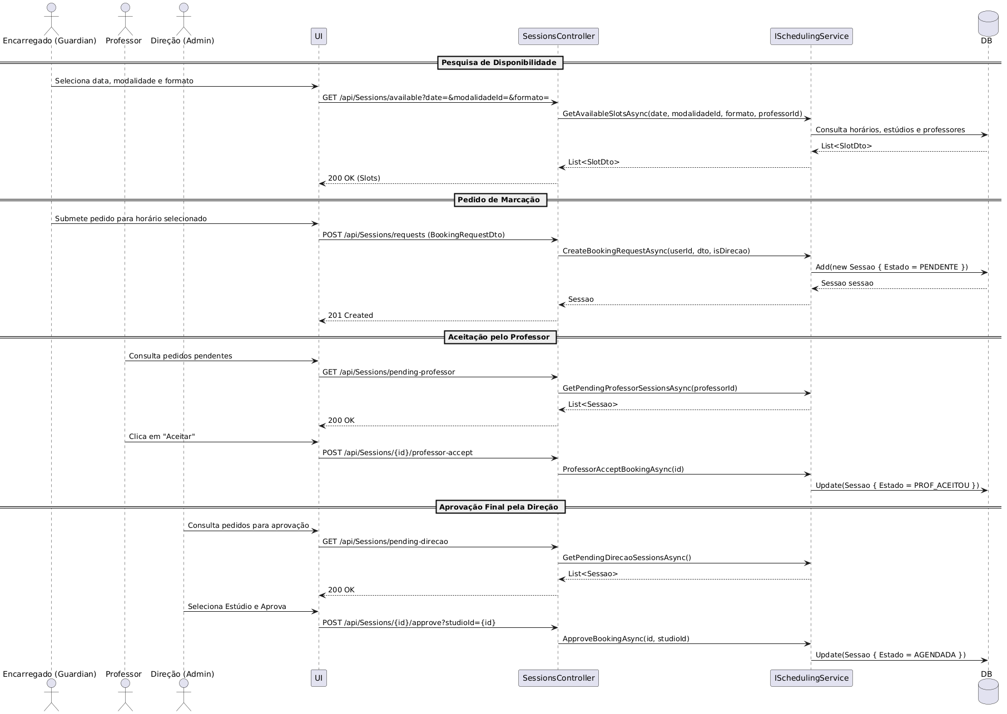
Figura 8 - Dia.Sequência, Marcação

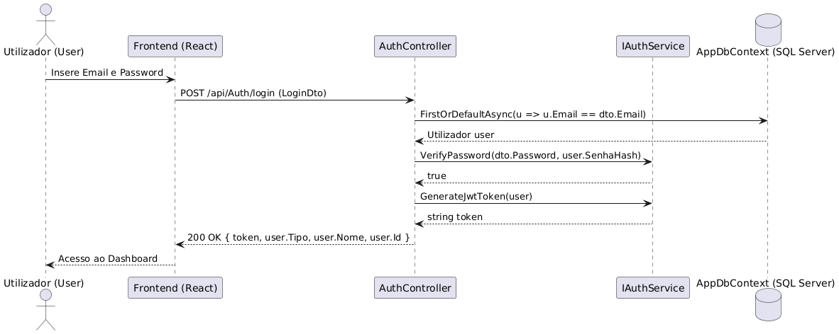
Figura 9 Dia.Sequência, Autenticação

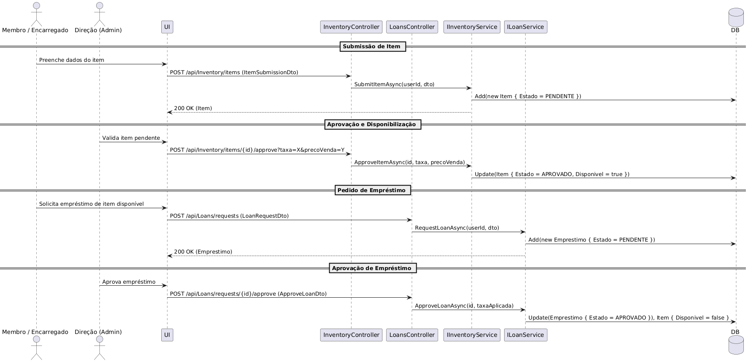
Figura 10 Dia.Sequência, Inventário

Figura 11 - Dia.Sequência, Validação da marcação
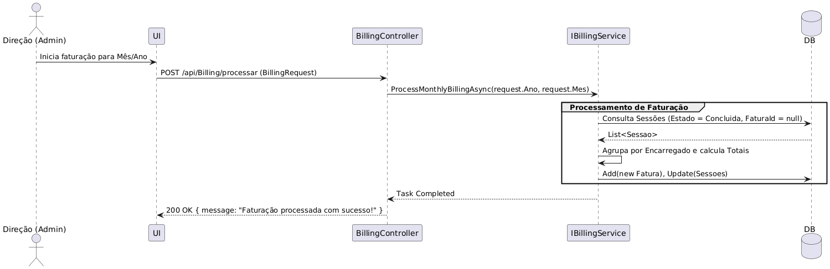
Figura 12 Dia.Sequência, Faturação

Figura 13 - Gestão do stock

Mockups

Login
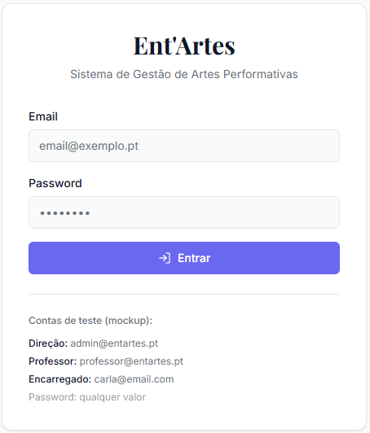
Figura 14 - Mock.Login

Perfil – Log Out
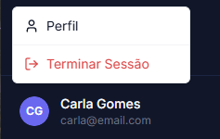
Figura 15 - Mock.Log out

Perfil – Detalhes/Alterar
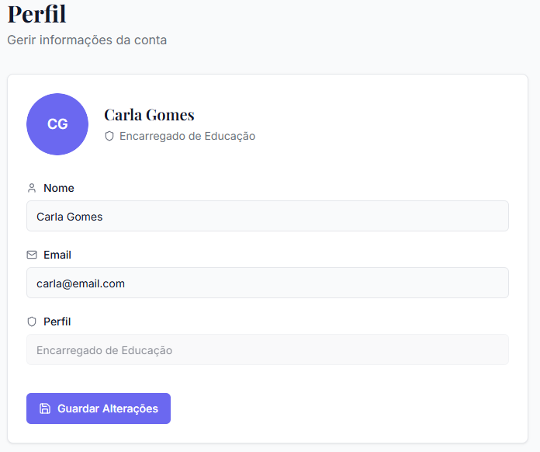
Figura 16 - Mock.Perfil

Dashboard
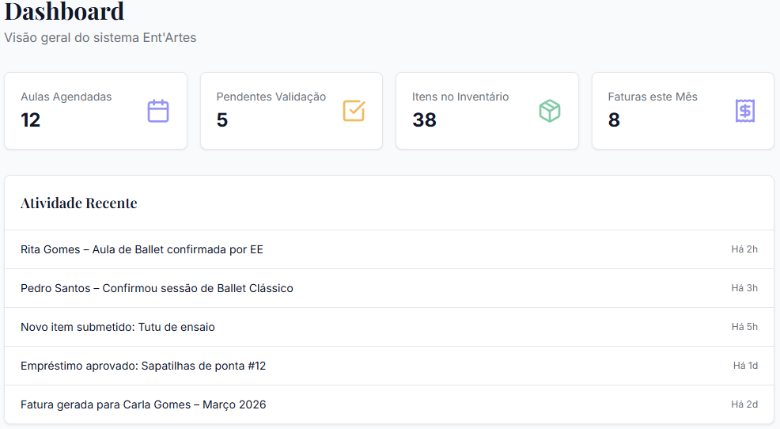
Figura 17 - Mock.Dashboard

Marcações
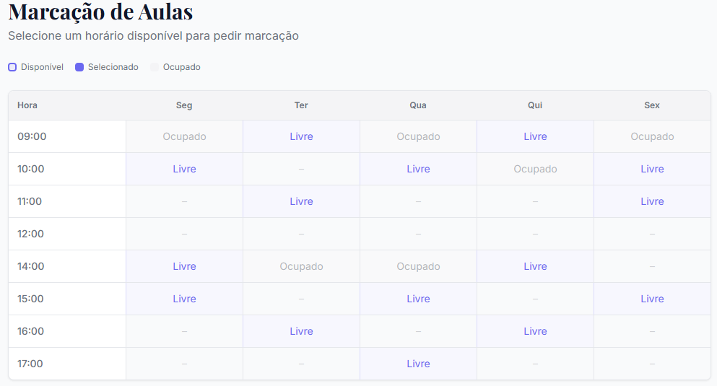
Figura 18 - Mock.Marcações

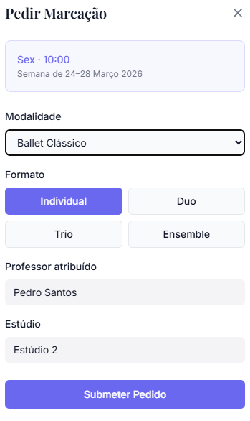
Pedido de marcação

Figura 19 - Mock.Pedido marcação

Validações - Marcação
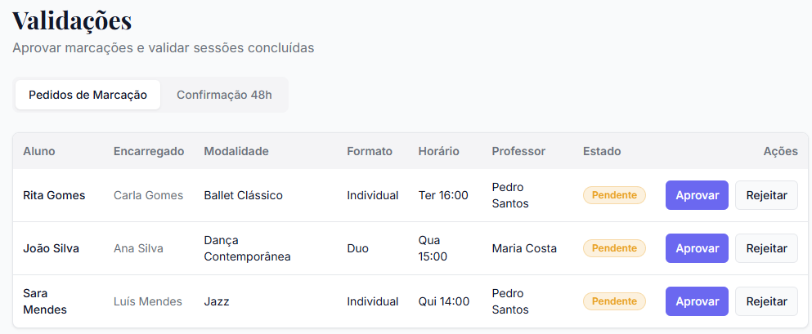
Figura 20 - Mock.Validar marcação

Validações – Confirmação 48h
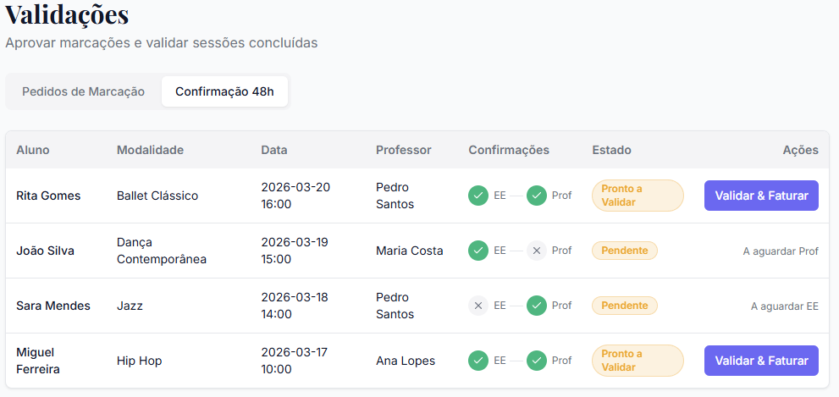
Figura 21 - Mock.Validar 48h

Inventário
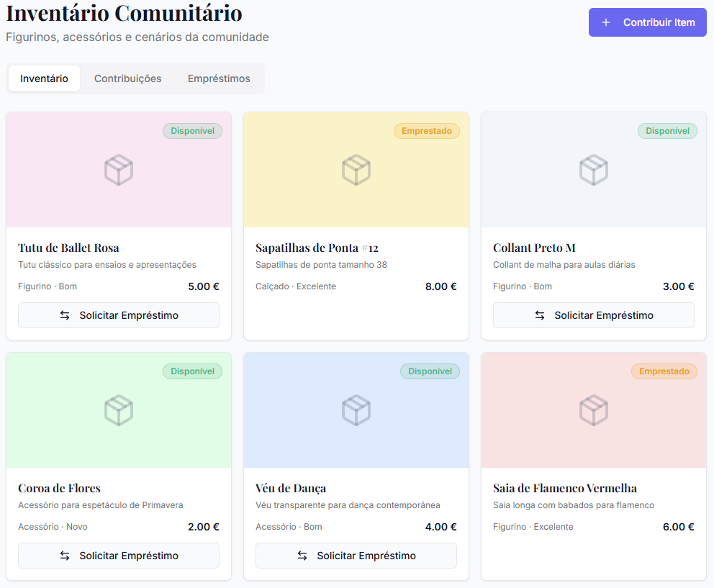
Figura 22 - Mock.Inventário

Inventário – Pedido de empréstimo
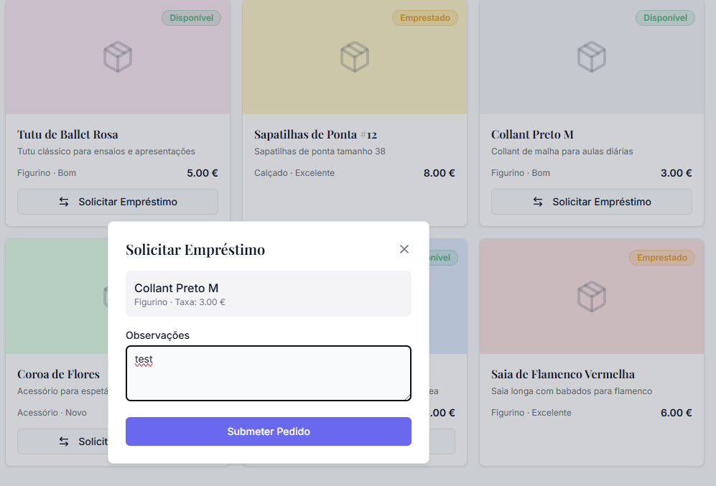
Figura 23 - Mock.Inventário Pedido

Inventário – Contribuição
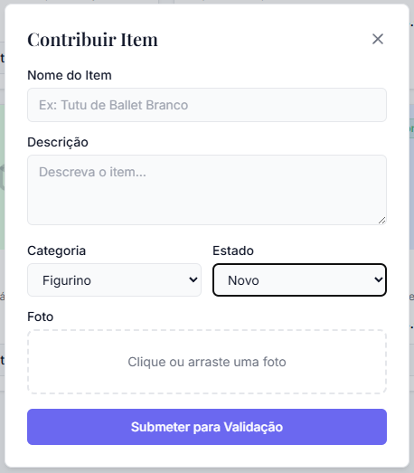
Figura 24 - Mock.Inventario Contribuição

~

Inventário – Lista de contribuições
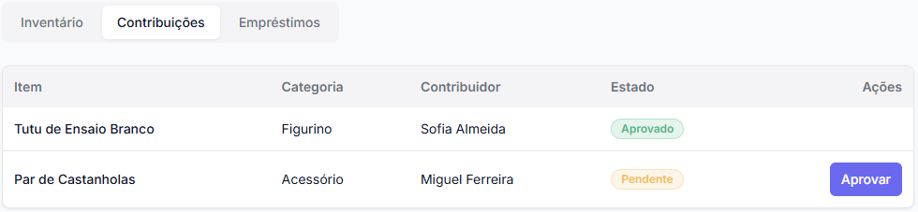
Figura 25 - Mock. Validar contribuição

Inventário – Lista de empréstimos
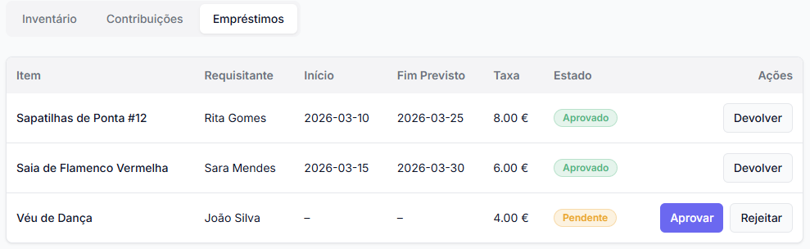
Figura 26 - Mock.Validar empréstimos

Inventário – Lista de faturas
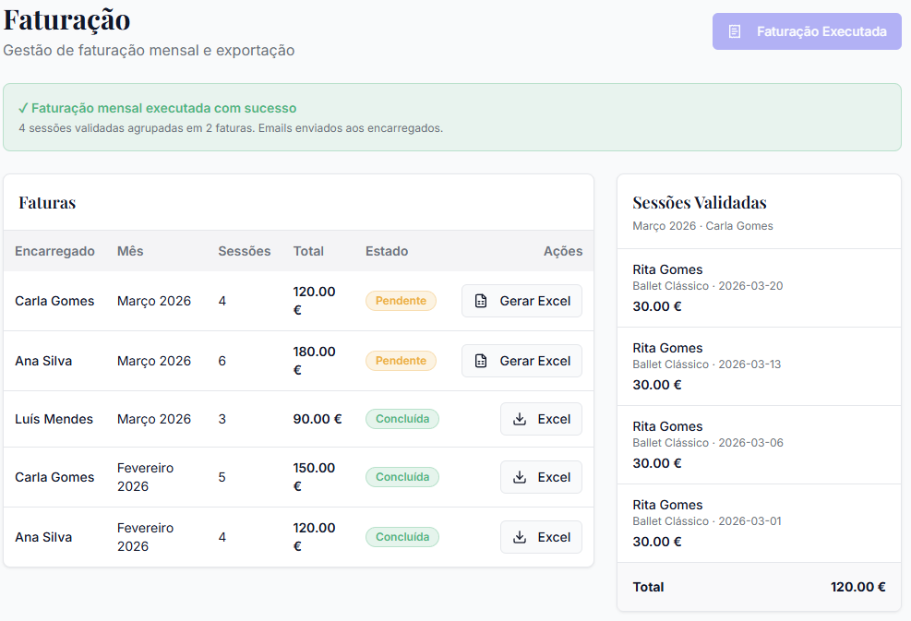
Figura 27 - Mock.Faturas

